VASZARY JÁNOS TOTÓ
Szitakötő 24-25.oldal
Olvasd el a cikket és válaszolj helyesen a kérdésekre! Ha jól dolgoztál a válaszok előtti betűket összeolvasva a festő egy, 1930-ban készült olajfestményének címét kapod megfejtésül.

1., Melyik városban született a festő?
N., Kaposvár
V., Kecskemét
S., Kisújszállás
2., Milyen élmény nem érhette gyermekkorában?
Ú., tücskök és kabócák álmosító ciripelése
Ő., tengerparti üdülések kellemes hangulata
É., erdő mélyén legelésző nyáj egyhangú kolompolása
3., Hol tanult festőnek a középiskola után?
D., Mintafestő iskolában
M., Mintapiktor iskolában
K., Mintarajziskolában
4., Ki volt a mestere ebben az iskolában?
A., Szemere Bertalan
E., Székely Bertalan
O., Sugár Bertalan
5., Melyik külföldi városban nem folytatott tanulmányokat?
R., London
B., München
L., Párizs
6., Milyen lehetőség hatott szakmai fejlődésére nyaranta?
F., A szentendrei művésztelep felkeresése
M., A töreki művésztelep látogatása
T., A nagybányai művésztelep meglátogatása

7., Melyik vidéki életkép volt rá a legnagyobb hatással?
I., Hollósy Simmon : Tengerihántás
A., Horváth G. Antal: Kukoricamorzsolók
U., Kmetty János: Szentendrei utca
8., Melyik művészeti tevékenységet nem folytatta fiatalabb korában?
D., természetes fényhatásokat tükröző képeket festett
G., magyar népi motívumokkal díszített szőtteseket tervezett
S., tengerparti strandokon életképeket fényképezett
9., Hol élt az 1910-es évektől?
Z., A Tatai-tó mellett
N., Törökszentmiklós közelében
M., Tatabányán
10., Melyik irányzattal kísérletezett az 1910-es években új lakhelyén?
A., expresszionizmus
O., konstruktivizmus
É., impresszionizmus
11., Milyen feladatot látott el az I. világháborúban?
K., haditudósító volt
M., pilóta volt
B., hadirokkantak oktatását látta el
12., Melyik stílust alkalmazta a fronton készült zaklatott érzelmű rajzaihoz?
B., expresszionizmus
Z., konstruktivizmus
L., impresszionizmus
13., Milyen témájú képeket fest a harci élményeinek hatására?
A., visszatért a falusias környezet témájához
I., balatoni idilli életképeket ábrázol
E., a nagyváros zajos mindennapjait mutatja be

13+1:, Melyik Vaszary festmény nem szerepel a Szitakötő cikkbe?
G., Rimini strand
N., Lilaruhás nő macskával
M., Nő csíkos fürdőköpenyben

MEGFEJTÉS : _________________________________________________

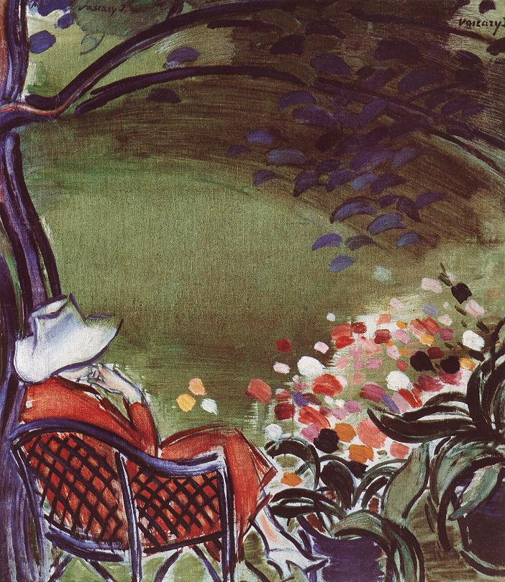

(Megfejtés : Nő kerti székben )

